# 数据分析模块：

## 1、年级成绩分析

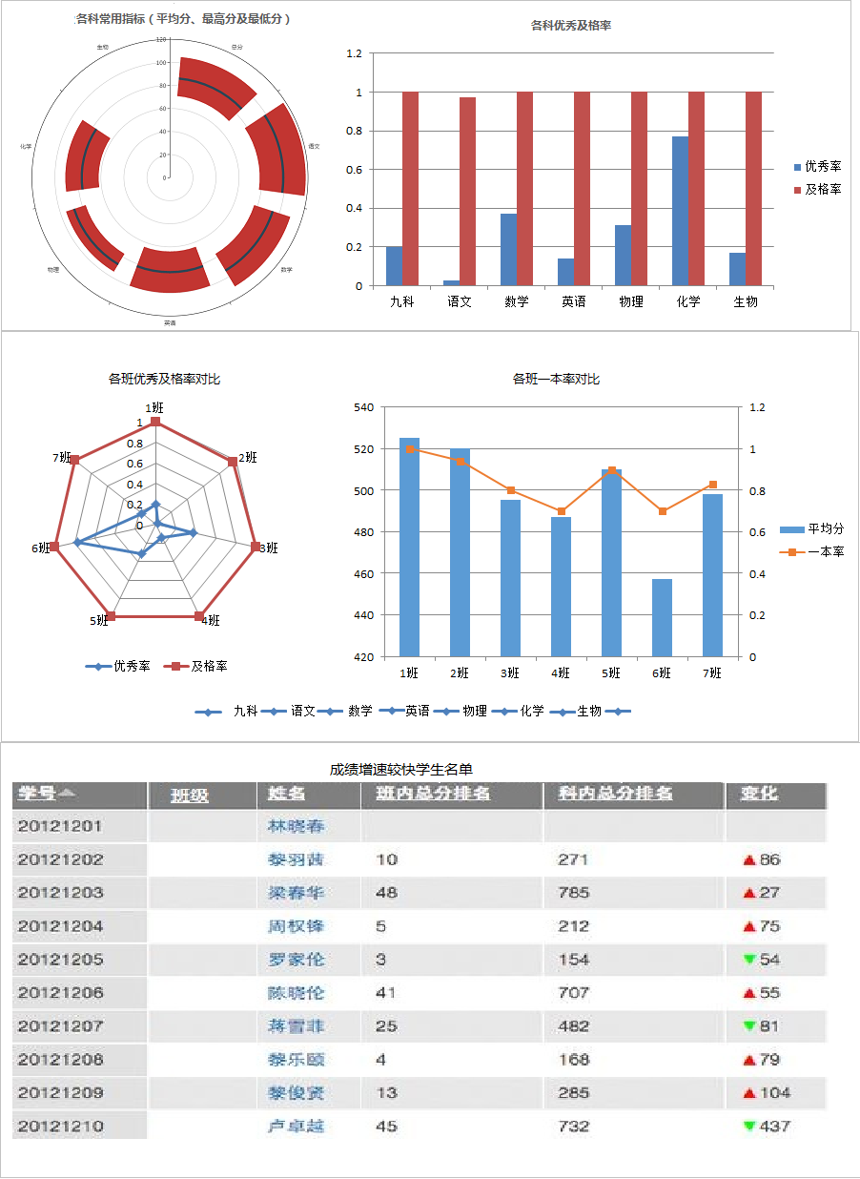

## 2、班级成绩分析

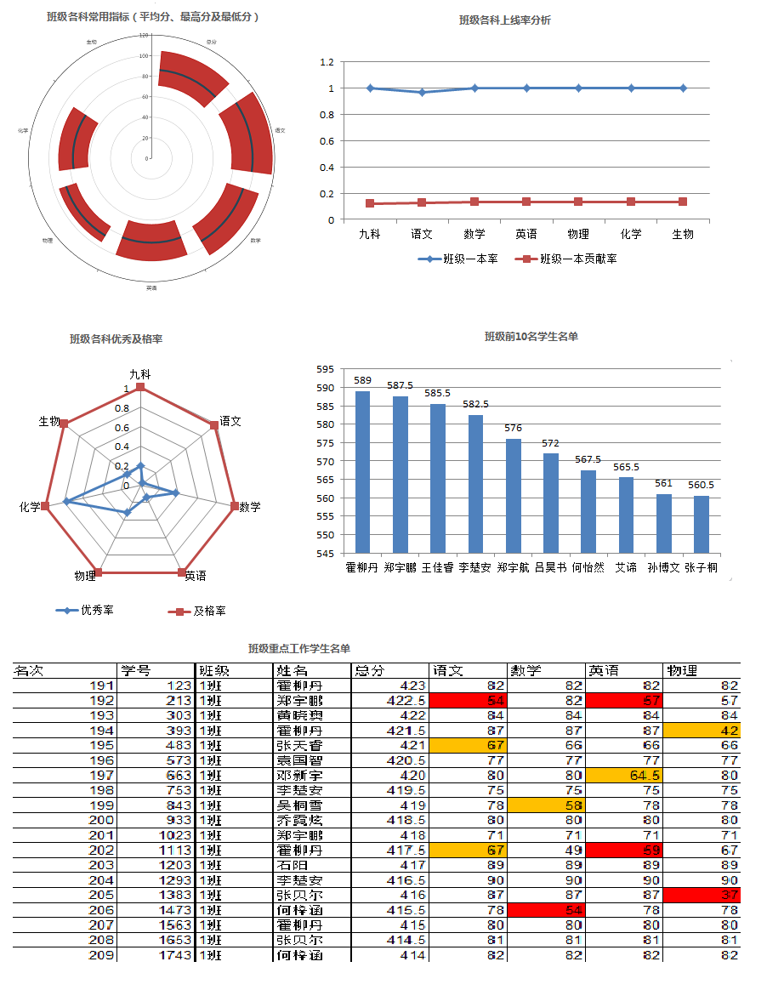

## 3、学生弱科分析

